Дата «17» января 2026 г.
Группа К2-25
Тема урока Практическое занятие – решение ситуационных задач по теме «Дорожные знаки»
Цели урока: применение знаний полученных при изучении темы «Дорожные знаки»

Этапы урока:
- Перейти по ссылке и повторить тему «Дорожные знаки» https://www.drom.ru/pdd/pdd/signs/

- Перейти по ссылке и, следуя инструкции ответить на 158 вопросов по теме «Дорожные знаки» http://ktts24.ru/node/424

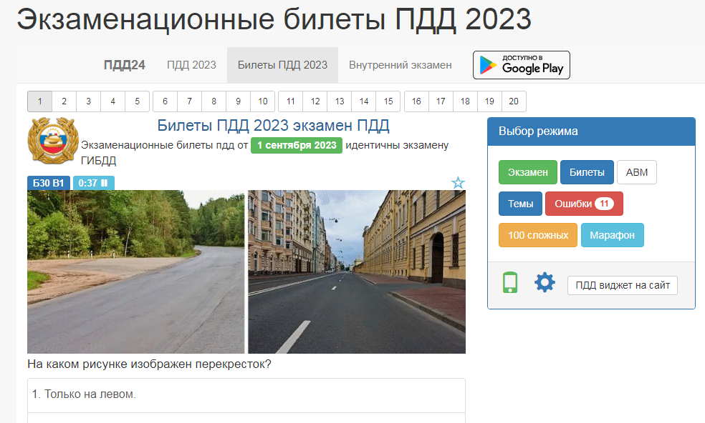
2.1 В открывшемся окне найти «Выбор режима» выбрать CD и нажать кнопку «Темы»

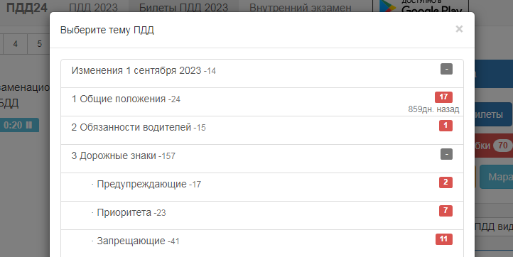
2.2. В отрывшемся окне «Выберете тему» выбрать «3 Дорожные знаки – 157»

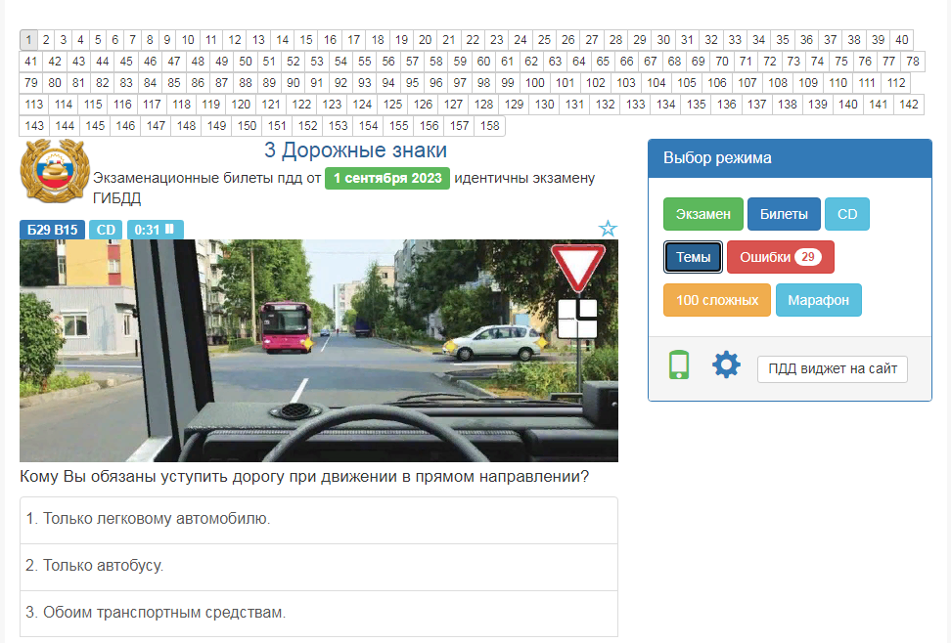
2.3. Ответить на все 158 вопросов

2.4. Сделать скриншот результатов ответов и отправить на почту
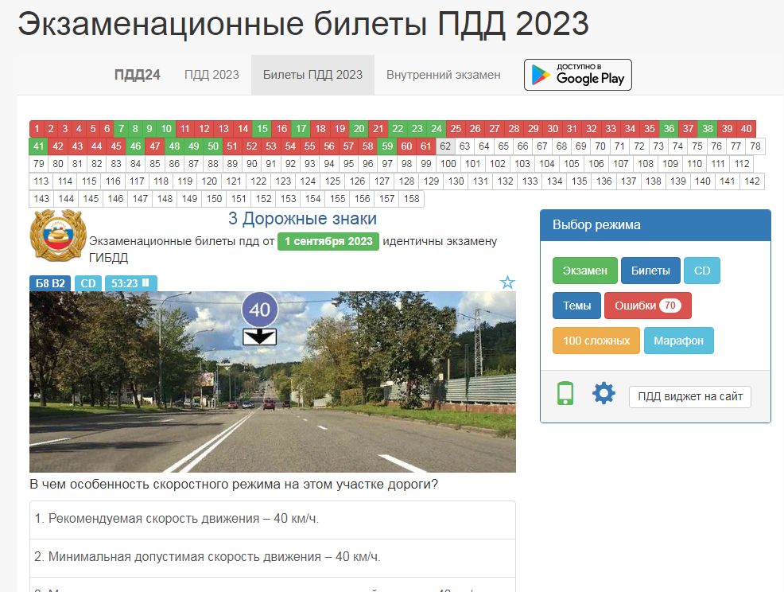
egor_flotskiyy@ro.ru

